**GSM模块拨打电话以及发送短信技术文档**

1. **项目名称**

**串口调试工具控制STM32F103开发板和GSM模块进行电话的拨打以及短信的发送。**

1. **设计要求**

**串口调试工具控制STM32F103开发板和GSM模块进行电话的拨打以及短信的发送。**

* + - 1. **拨打电话：在串口调试工具发送“MakePhone“指令到STM32F103开发板上，开发板控制GSM模块拨打相应的电话；**
      2. **发送短信：在串口调试工具发送”SendMessage”指令到STM32F103开发板上，开发板控制GSM模块发送短信到对应的手机上；**

1. **项目架构的设计**

**（描述整体程序架构，整个程序由多少个模块组成，各个模块之间的关系如何连接。整体部署图等。）**

**本项目涉及到四大模块，分别是笔记本电脑、STM32F103开发板、GSM模块以及手机；**

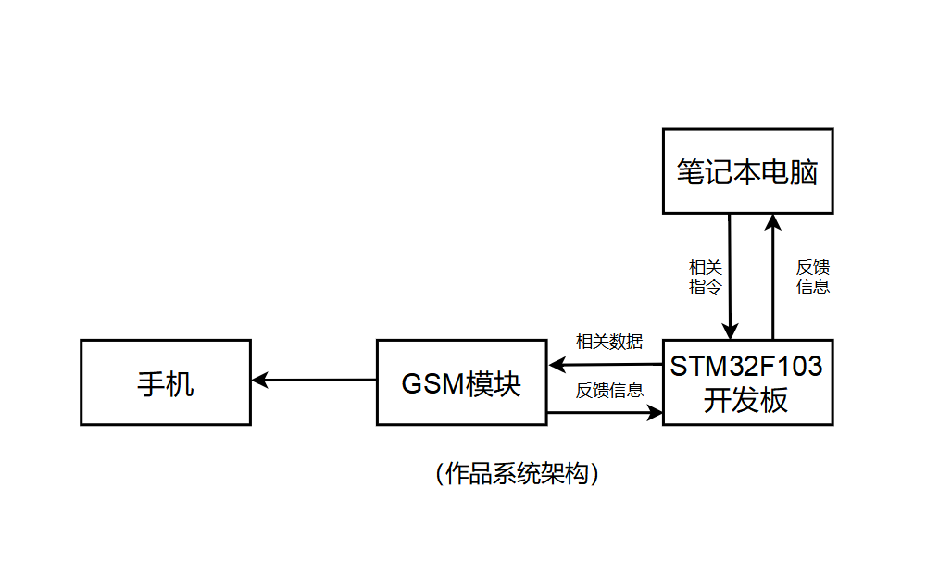

**模块功能：**

1. **笔记本电脑：发送相关指令（拨打电话指令、发送短信指令）以及查看GSM模块和STM32F103开发板的工作情况;**
2. **STM32F103开发板：处理笔记本电脑指令、控制GSM模块拨打电话和发送短信以及接收GSM模块的工作信息；**
3. **GSM模块：拨打电话以及发送短信；**
4. **手机：查看GSM模块发送的短信以及拨打的电话；**
5. **项目详细方案的设计**

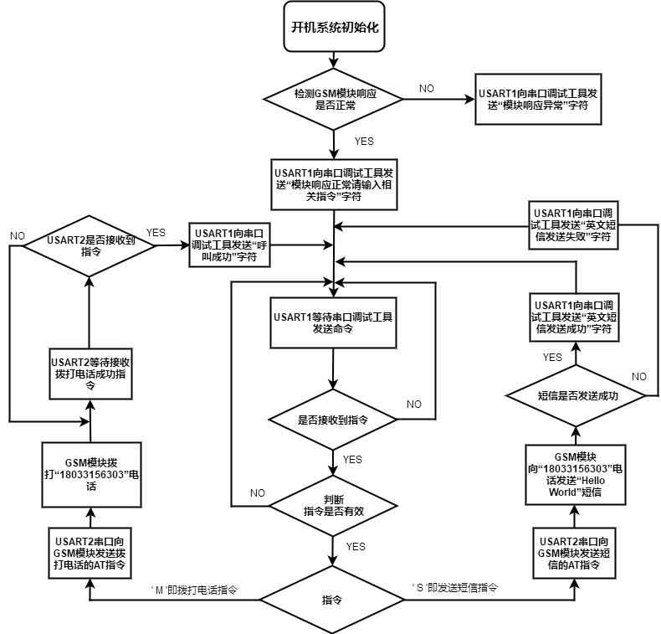

**(系统程序流程框图)**

**系统程序流程框图文字描述：**

**首先开机系统初始化，STM32F103主控板检测GSM模块是否正常响应。若GSM模块响应异常，即宕机，则STM32F103主控板通过USART1串口发送“模块响应异常”字符到串口调试工具，且停止程序的运行。若GSM模块正常响应，STM32F103主控板通过USART1串口发送“模块响应正常，请输入相关指令”字符到串口调试工具，发送字符完毕后，USART1等待串口调试工具发送指令。USART1接收到串口调试工具发送过来的指令后，判断指令是否有效，若指令无效，则USART1恢复到等待串口调试工具发送命令的状态，若指令有效，则判断指令类型。若指令为”M”（即拨打电话指令）， 则STM32F103主控板通过USART2串口向GSM模块发送拨打电话的AT指令，发送指令结束后USART2等待接收拨打电话成功指令，同时GSM模块拨打“18033156303”电话号码，当USART2串口接收到拨打电话成功指令后，STM32F103主控板通过USART1串口发送“呼叫成功”字符到串口调试工具上。若命令为”S” （即发送短信指令）， 则STM32F103主控板通过USART2串口向GSM模块发送短信的AT指令，发送指令结束后，系统判断短信发送是否成功，若发送成功，则STM32F103主控板通过USART1串口向串口调试工具发送“英文短信发送成功”字符，若发送失败，则STM32F103主控板通过USART1串口向串口调试工具发送“英文短信发送失败”字符。以此循环，实现GSM模块拨打电话以及发送短信的功能。**

**四、自测方式**

1. **中断不进问题：若出现该情况，可查看中断服务函数的名称是否与系统启动文件上的中断文件名一一对应，或者中断的配置是否满足要求；**
2. **在移植UART配置文件时，需要注意的是每个UART对应着不同的外设时钟以及引脚，更改外设时需要改变以上两个参量；**
3. **GSM模块宕机的问题：**

**相关函数：**

1. **gsm_init()//检测GSM模块是否响应【该函数有返回值】；**
2. **IsInsertCard()//检测GSM模块是否检索到SIM卡【该函数有返回值】；**
3. **gsm_sms()//检测短信是否发送完成【该函数有返回值】；**

**在GSM模块库中调用以上函数，并将相关信息通过串口通信发送到笔记本电脑上的串口调试工具，可以实时了解到GSM的工作状态；**